废钢每日检判统计步骤：
一、导出当日检判数据
1、登录检判系统：
进入网址：http://172.31.1.102:8081/fcs-web/#/judgment/judgment-list
使用账号：022499，密码：0123456
2、查询并导出：打开检判系统，输入当天日期后进行查询，点击导出EXCEL表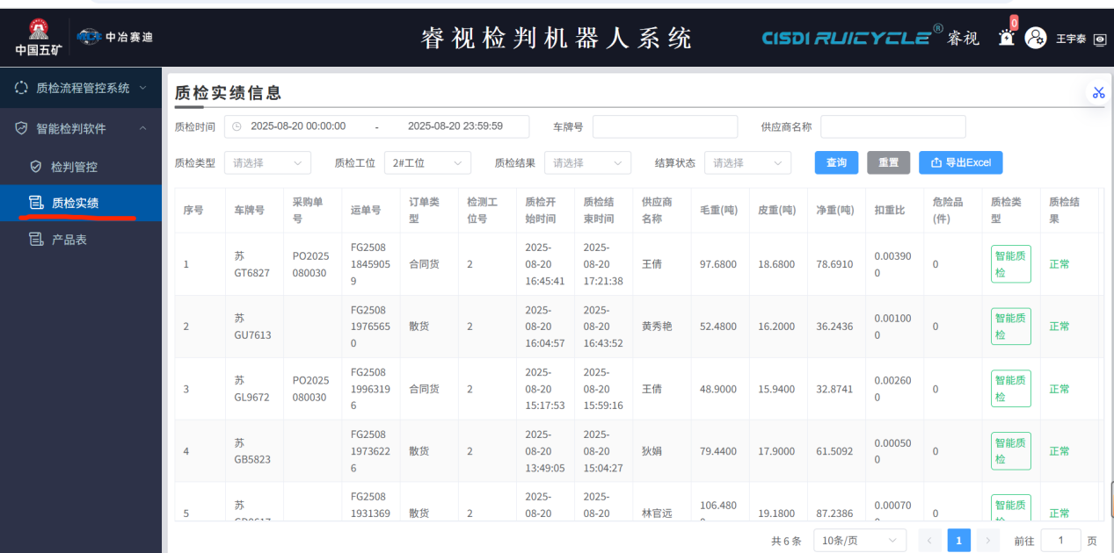
二、填写统计表格
1、打开统计表格：复制导出的 Excel 表格内的车牌号
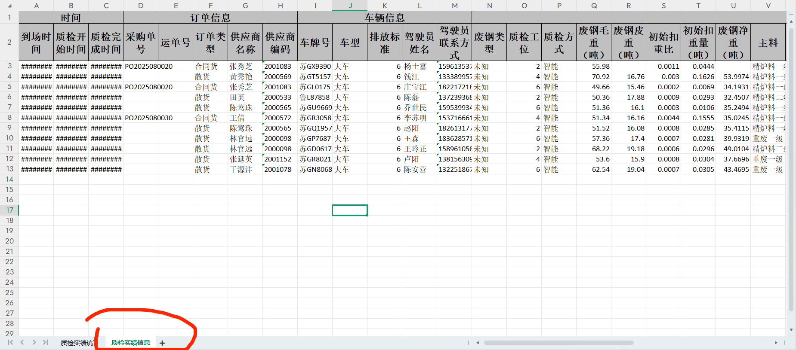

2、打开 废钢检判统计表格 链接：https://docs.qq.com/sheet/DSmdNWHFrZ3NpWGF5?tab=e3ojg4
3、粘贴和填写信息：将复制的车牌号粘贴到**“判级差异对比”和“每日项目群发送表格”**中，根据检判系统中的车辆信息填写统计表格
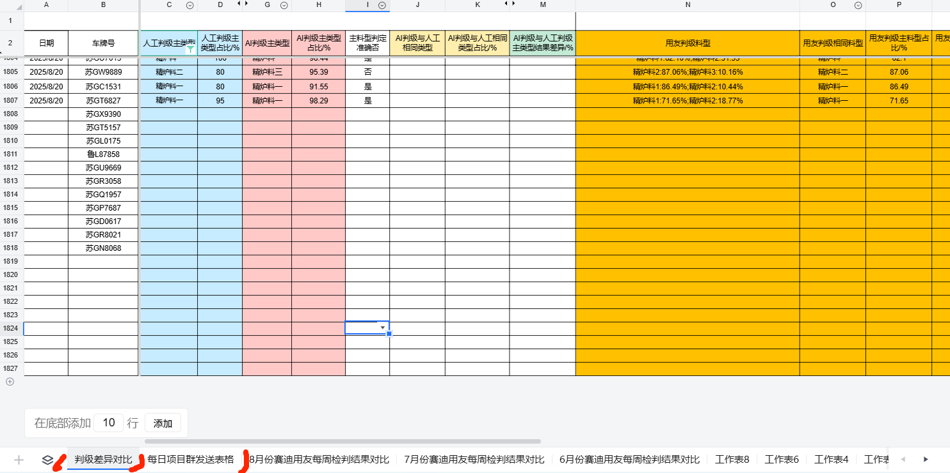
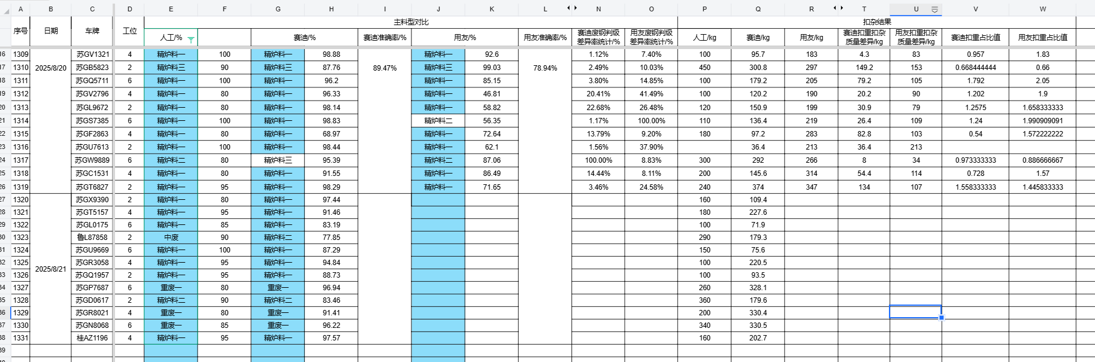
3、进行数据统计：填写完当日检判信息后，进行数据统计（不统计中废、杂模料型），赛迪/用友的准确率计算公式：正确检判车辆/全部键盘车辆+%
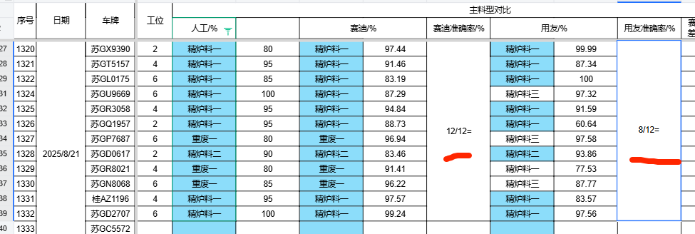

差异率计算：直接拉动前面的表格公式，检判不正确直接写100%
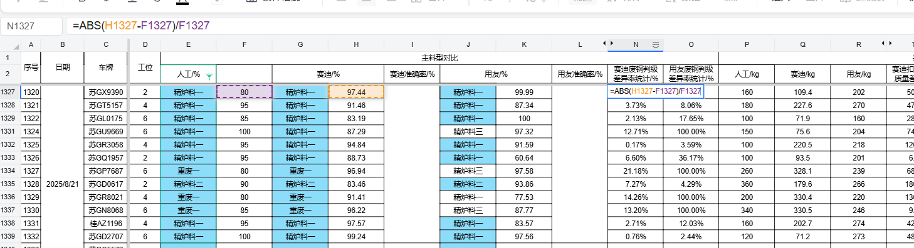
扣重扣杂的差异计算：直接拉动前面的表格公式
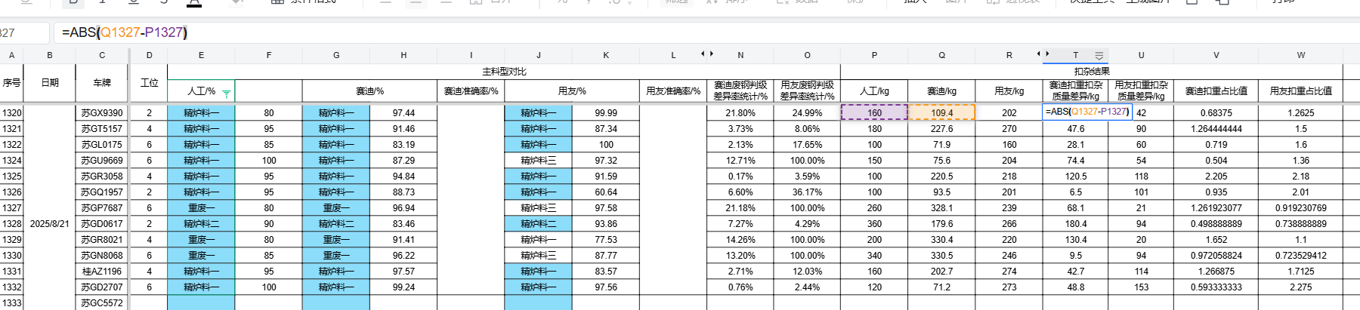
三.、编写总体统计文本
1、根据总体计算结果，填写以下文本内容：

今日赛迪共检判 X 车；用友 X 车。
1. 主料型准确率：赛迪 XX.XX%（正确 X 辆）；用友 XX.XX%（正确 X 辆）；（目标值 95%）- 均未达标/达标。
2. 料型占比误差率：赛迪平均误差率 XX.XX%；用友平均误差率 XX.XX%（目标值小于 10%）- 均未达标/达标。
3. 扣重重量差值：赛迪 XX.XXKg；用友 XX.XXkg（目标值 ±100Kg）- 均达标/未达标。
4. 扣重占比值：赛迪 X.XX；用友 X.XX（目标值 0.5~1.5）- 均达标/未达标。
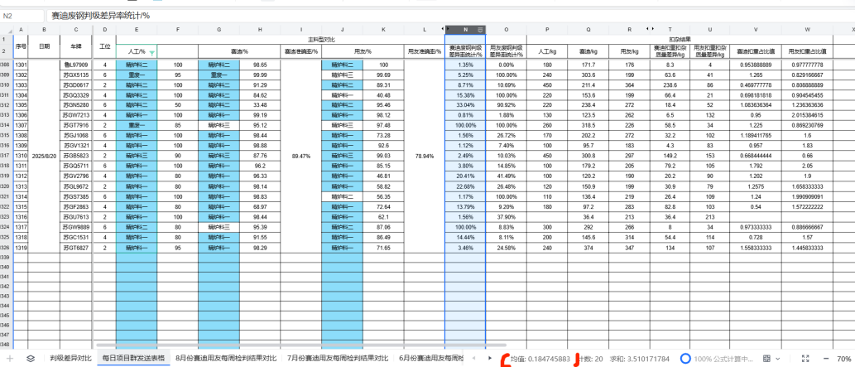

- 编写针对单个料型的文本内容（例如“精炉料二”）：

1. 精炉料二赛迪检判 X 辆。
2. 主料型准确率：XX%（目标值 95%）- 未达标/达标。
3. 料型占比误差率：XX.XX%（目标值小于 10%）- 未达标/达标。
4. 扣重重量差值：XX.XXkg（目标值 ±100Kg）- 达标/未达标。
5. 扣重占比值：X.XX（目标值 0.5~1.5）- 达标/未达标。
